**Maven安装**

依赖查询地址：<https://mvnrepository.com/>

一、安装

1、安装jdk,maven 依赖java

2、配置环境变量 MAVEN_HOME，并配置 path

3、检查安装是否成功，mvn –v

**二、配置**

1、配置settings.xml文件，设置本地仓库 存储地址

<localRepository>D:\maven-lib</localRepository>

2、仓库分类：

（1）本地仓库

（2）远程仓库（私服） 公司维护

（3）中央仓库 maven团队维护

阿里云仓库



**三、命令**

1、clean   清空编译的文件，也就是清空target目录下的所有文件

2、compile 编译主目录下 的 所有文件

3、test   编译并运行了test目录的代码

4、package 打包

**5、install 把项目发布到本地仓库**

**6、deploy 把项目发布到到私服**

**例子：mvn clean**

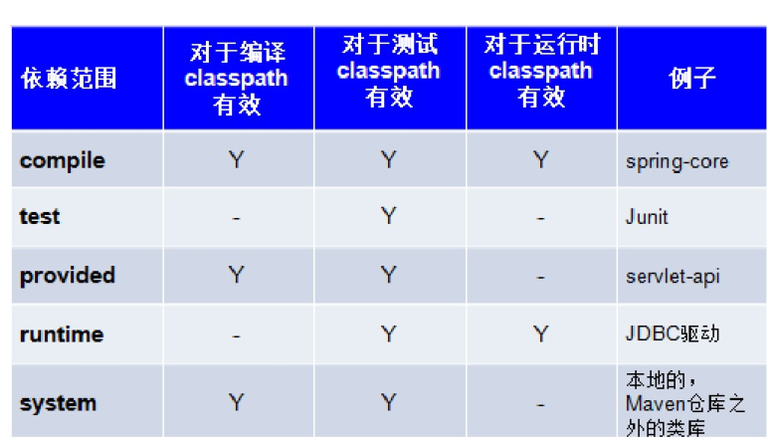

**四、生命周期**

三种生命周期

1、clean生命周期

 clean

2、default生命周期

compile   test  package  install  deploy

3、site生命周期

 site

**五**、Eclipse 项目构建

（1）设置maven安装地址

（2）修改默认的本地仓库地址

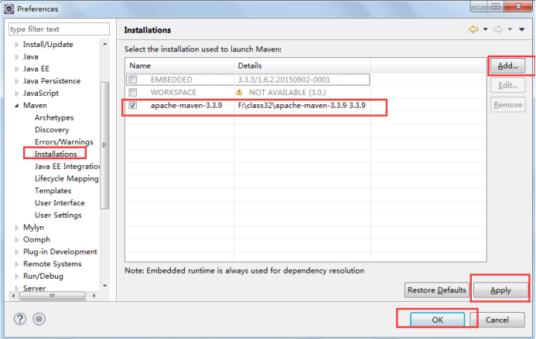

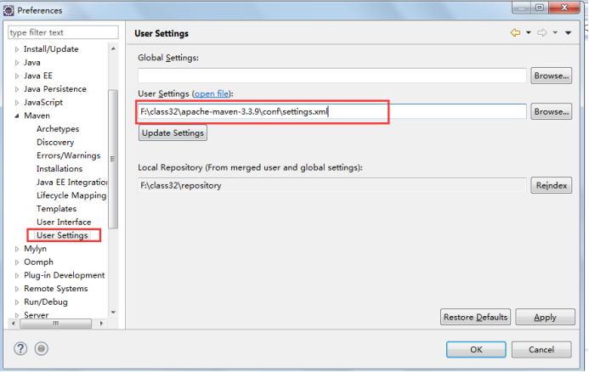

**六、依赖范围**

**1、pom.xml文件中，依赖的范围举例：**

<dependency>

<scope>compile、provided、runtime、test</scope>

</dependency>

**2、依赖范围解释**

compile ：默认

例如：struts2-core

编译（compile）时需要 测试(test)时需要，运行(runtime)时需要，打包时需要。

provided ：运行与打包的的生命周期 是不需要该依赖

例如：jsp-api.jar servlet-api.jar

编译（compile）时需要，测试（test）时也需要 ，运行时不需要，打包时不需要。

runtime ：处理编译时，不需要，其他生命周期都需要此依赖

例如：数据库驱动包

编译(compile)时不需要，测试(test)时需要，运行(runtime)时需要，打包时需要。

test ：只有测试时，需要此依赖

例如：junit.jar

编译(compile)时不需要，测试(test)时需要，运行(runtime)时不需要，打包也不需要。

注意：

**编译（compile）时、 测试(test)时，运行(runtime)时，打包时，指的是生命周期的各个阶段。**

**七、命名规范**

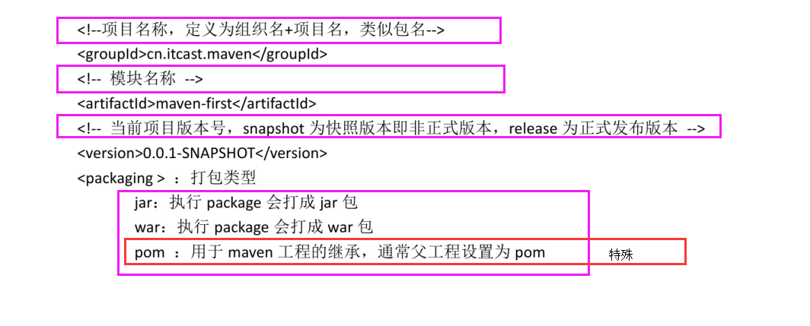

**八、依赖传递**

只添加了一个struts2-core依赖，发现项目中出现了很多jar，这种情况 叫 依赖传递。

